Государственное бюджетное общеобразовательное учреждение города Москвы «Школа №1492»

**Telegram бот  
ClothesBot**

Отрубянников Артём Олегович

10 “Б” класс “ГБОУ Школа №1492”

Руководитель: Русаков Алексей Михайлович

Преподаватель детского технопарка «Альтаир»

**Москва, 2022**

# 

# 

# Оглавление

**Оглавление** **2**

Введение…………………………………………………………………………. 3

Цель……………………………………………………………………………… 3

Задачи……………………………………………………………………………. 3

Методы и этапы…………………………………………………………………. 4

Актуальность……………………………………………………………………. 4

Использованные программного решения……………………………………... 5

Обзор проектного решения…………………………………………………….. 5

Результаты тестирования и реальное применение……………………………. 7

Итоги и перспективы…………………………………………………………… 7

Список литературы……………………………………………………………... 8

## Введение

Онлайн шоппинг в настоящее время становится всё более востребованным по сравнению с обычным хождением по магазинам. Людям гораздо удобнее найти и заказать понравившуюся им вещь онлайн, нежели часами бродить по торговым центрам. Однако, онлайн шоппинг также отнимает у пользователей достаточное количество времени, из за того что каждый сайт предлагает разные варианты одежды с разными характеристиками и покупателю зачастую приходится посетить множество различных сайтов, прежде чем найти нужную вещь.

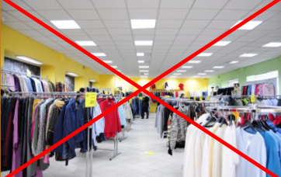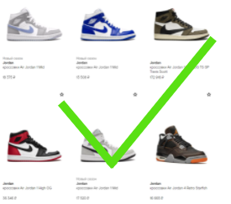

## Цель

Написать Telegram бота, который отправляет ссылки пользователю на желаемый предмет одежды, учитывая его параметры (рост, вес, размер и т.д.) и предпочтения (цена, цвет, бренд и т.д.).

Сделать интерфейс бота удобным в использовании.

## Задачи

1. Определить функционал бота
2. Изучить синтаксис библиотеки pyTelegramBotAPI.
3. Прописать основной принцип диалога бота с пользователем.
4. Написать функцию определения размера и дополнительных предпочтений пользователя.
5. Получить API ключи от различных интернет магазинов одежды.
6. Выбрать сервис для хостинга бота.
7. Определить перспективы развития проекта.

## Методы и этапы

| Изучение материалов по данной теме | 1. Знакомство с синтаксисом языка Python и библиотеки pyTelegramBotAPI 2. Опросы специалистов |
| --- | --- |
| Программирование | 1. Прописание “скелета” бота 2. Перенос “скелета” на синтаксис pyTelegramBotAPI 3. Создание и отладка прототипа |
| Внедрение | 1. Получение API ключей от интернет магазинов  2. Выбор сервиса для хостинга бота |

## Актуальность

Данный проект представляет собой бота, который является консультантом онлайн-шопинговой системы. Актуальность данного проекта, в том что бот автоматически подстраивается под каталоги товаров, которые загружает администратор системы и выводит те товары, которые запрашивает пользователь. Таким образом экономит пользователю огромное количество времени на выбор и покупку одежды в интернет и минимизирует время работы живых людей в онлайн магазинах.

## Использованные программного решения

В качестве языка программирования был выбран Python, также для разработки программного средства использована библиотека pyTelegramBotAPI. Также было использовано: программное обеспечение для разработки бота (Visual Studio Code), компьютер под управлением OS Windows.

## Обзор проектного решения

Данный бот предназначен для быстрого выбора одежды в интернете. Бот предназначен для обычного пользователя. Интерфейс бота прост, как и само приложение Telegram. Пользователю не нужно ничего вводить, кроме начальной команды “/start”. После ввода данной команды, пользователю приходит сообщение с объяснением, о том как работает бот и его возможностей. Далее бот посылает первое сообщение с выбором категории товаров.

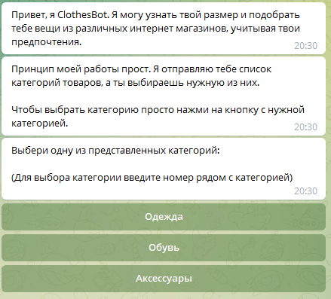

Рис. 1. Начало работы ClothesBot

После того как пользователей выберет нужную категорию, бот пришлет ему сообщение с выбором следующих подкатегорией, и дальше следующих, пока пользователь не выберет конкретный элемент одежды. Далее пользователь ввести размер нужной одежды самостоятельно или определить размер по его параметрам с помощью функции определения размера.

**Функция определения размера**

Данная функция определяет размер пользователя в размерных сетках разных стран, учитывая его параметры.

В начале функция запрашивает пол пользователя, если это необходимо, так как в размерных таблицах некоторых вещей присутствует различия в размере, в зависимости от пола, далее бот просит пользователя ввести свои параметры (к примеру у джинс-это обхват бедер) и далее, основываясь на этих данных, присылает пользователю его размер.

Функция анализирует данные введенные пользователем с помощью базы данных, где хранятся все размеры данного атрибута одежды, отправляет пользователю его размер и далее учтет этот размер при поиске нужной вещи

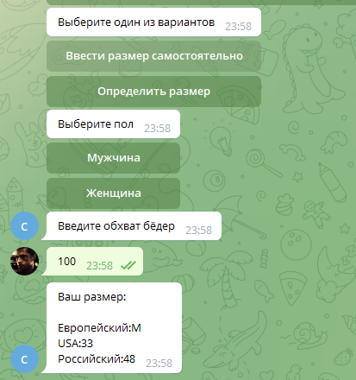

Рис. 2. Функция определения размера в действии на примере джинс

**Выбор дополнительных критериев для покупки**

После определения размера пользователя, бот предлагает выбрать пользователю дополнительные критерии для выбора одежды, такие как:

* Цвет
* Бренд
* Тип вещи (К примеру: у джинс-это узкий крой, широкий крой, прямой крой и т.д.
* Цена

## Результаты тестирования и реальное применение

Бот уже имеет удобный и приятный интерфейс. Программное решение может свободно взаимодействовать с пользователем, также реализована функция определения размера и определения дополнительных параметров для одежды. Бот успешно взаимодействуют с базой данных размеров для всех вещей. Бот ещё не может полностью выполнять функции, так как для этого нужно получить API ключи от различных магазинов, что является долгим процессом, поэтому данный этап проекта находится в этапе разработке.

## Итоги и перспективы

В итоге, в проекте было реализовано:

* Удобный и приятный интерфейс при диалоге бота с пользователем
* Разработана база данных со всеми размерами
* Разработана функция определения размера пользователя
* Разработана функция определения дополнительных параметров для пользователя

Следующими направлениями разработки данного приложения могут быть:

1. Получение API ключей от различных интернет.
2. Определение сервиса для хостинга бота.
3. Расширение возможностей ClothesBot, улучшение кода.
4. Привлечение аудитории к боту путем рекламы в соц. сетях.

## Список литературы

1. [Электронный ресурс] Руководство по pyTelegramBotAPI Дата обновления 01.02.2022. URL: <https://github.com/eternnoir/pyTelegramBotAPI>
2. [Электронный ресурс] Официальная документация по созданию ботов Telegram Дата обновления 01.02.2022. URL: <https://core.telegram.org/bots/api>
3. [Электронный ресурс] Пишем ботов для Telegram на языке Python. Дата обновления 01.02.2022. URL: <https://mastergroosha.github.io/telegram-tutorial/>
4. [Учебник]. Бэрри П. Изучаем программирование на Python. Изд-во Litres, 2019.
5. [Учебник] Златопольский Д. Основы программирования на языке Python. – Litres, 2019.